REKAPITULACE STAVBY

Kód:
Stavba:
ZBV15
Kamenná dlažba - rozptylová plocha

KSO: CC-CZ:
Místo: Litoměřice Datum: 25. 10. 2022

Zadavatel: IČ:
Česká republika, Ředitelství vodních cest DIČ:
Zhotovitel: IČ:
Labská Stavební a Strojní společnost s.r.o. DIČ:
Projektant: IČ:
Projekční sdružení Úvaziště Litoměřice DIČ:
Zpracovatel: IČ:
DIČ:
Poznámka:

Cena bez DPH
220 576,61

Sazba daně Základ daně Výše daně

DPH základní
snížená
21,00%
15,00%
220 576,61 46 321,09
0,00 0,00

Cena s DPH v CZK 266 897,70

Projektant Zpracovatel

Datum a podpis: | Razítko | Datum a podpis: | Razítko
Objednavatel |  | Zhotovitel

Datum a podpis: Razítko Datum a podpis: Razítko

REKAPITULACE OBJEKTŮ STAVBY A SOUPISŮ PRACÍ
Kód: ZBV15

Stavba: Kamenná dlažba - rozptylová plocha

Místo: Litoměřice Datum:

Zadavatel: Česká republika, Ředitelství vodních cest Projektant: Zhotovitel: Labská Stavební a Strojní společnost s.r.o. Zpracovatel:
Kód Popis Cena bez DPH [CZK] Cena s DPH [CZK]

Náklady z rozpočtů
25. 10. 2022
Projekční sdružení Úvaziště Litoměřice

220 576,61 266 897,70

IO 02 Přípojka vody
220 576,61
266 897,70

KRYCÍ LIST SOUPISU PRACÍ
Stavba:
Kamenná dlažba - rozptylová plocha Objekt:

IO 02 - Přípojka vody

KSO: CC-CZ:
Místo: Litoměřice Datum: 25. 10. 2022
Zadavatel: IČ:
Česká republika, Ředitelství vodních cest DIČ:
Zhotovitel: IČ:
Labská Stavební a Strojní společnost s.r.o. DIČ:
Projektant: IČ:
Projekční sdružení Úvaziště Litoměřice DIČ:
Zpracovatel: IČ:
DIČ:
Poznámka:

Cena bez DPH 220 576,61

Základ daně Sazba daně Výše daně
DPH základní 220 576,61 21,00% 46 321,09
snížená 0,00 15,00% 0,00
Cena s DPH
v CZK
266 897,70

Projektant Zpracovatel

Datum a podpis: | Razítko | Datum a podpis: | Razítko
Objednavatel |  | Zhotovitel

Datum a podpis: Razítko Datum a podpis: Razítko

REKAPITULACE ČLENĚNÍ SOUPISU PRACÍ
Stavba:

Objekt:
Kamenná dlažba - rozptylová plocha

IO 02 - Přípojka vody

Místo: Litoměřice Datum: 25. 10. 2022
Zadavatel: Česká republika, Ředitelství vodních cest Projektant: Projekční sdružení
Zhotovitel: Labská Stavební a Strojní společnost s.r.o.  Kód dílu - Popis  Náklady ze soupisu prací | Zpracovatel: | Úvaziště Litoměřice  Cena celkem [CZK]  220 576,61
HSV - Práce a dodávky HSV |  | xxxxxxx
1 - Zemní práce |  | xxxxxx
5 - Komunikace pozemní |  | xxxxxx
9 - Ostatní konstrukce a práce, bourání |  | xxxxxx
997 - Přesun sutě |  | xxxxxx

SOUPIS PRACÍ
Stavba:

Objekt:
Kamenná dlažba - rozptylová plocha

IO 02 - Přípojka vody

Místo: Litoměřice Datum: 25. 10. 2022
Zadavatel: Česká republika, Ředitelství vodních cest Projektant: Projekční sdružení Úvaziště Litoměřice
Zhotovitel: Labská Stavební a Strojní společnost s.r.o. Zpracovatel:
PČ Typ Kód Popis MJ Množství J.cena [CZK] Cena celkem [CZK] Cenová soustava
Náklady soupisu celkem 220 576,61

 | D | HSV | Práce a dodávky HSV |  |  |  | xxxxx
 | D | 1 | Zemní práce |  |  |  | xxxxx
13 | K | 113105113 | Rozebrání dlažeb z lomového kamene kladených na MC vyspárované MC | m2 | 67,100 | xxxx | xxxxx | CS ÚRS 2022 02  dle SoD odst. 10.2 bod C
 | VV |  | 4,1 |  | 4,100
 | VV |  | "VCP" 63,00 |  | 63,000
 | VV |  | Součet |  | 67,100
 | D | 5 | Komunikace pozemní |  |  |  | xxxxxx
6 | K | 594_agr_001 | Demontáž, očištění a zpětná pokládka kamenné dlažby do lože z kameniva | m2 | -4,100 | xxxxx | xxxxx | viz CN k SoD  dle SoD odst. 10.2 bod A
16 | K | 594411112 | Kladení dlažby z lomového kamene tl do 100 mm s provedením lože z MC | m2 | 67,100 | xxxxxx | xxxxxx | CS ÚRS 2022 02  dle SoD odst. 10.2 bod C
17 | M | 583810R1 | Dlažba z přírodního kamene (balkánská rula), nepravidelná, zeleno-černá, tl. 15-30 mm | m2 | 73,810 | xxxxx | xxxxx | individuální kalkulace  dle SoD odst. 10.2 bod D viz VCP dle SoD  viz CN VIPSTONE
 | VV |  | 67,1*1,1 'Přepočtené koeficientem množství |  | 73,810
22 | K | 599632111 | Vyplnění spár dlažby z lomového kamene MC se zatřením | m2 | 67,100 | xxxxx | xxxxx | CS ÚRS 2022 02  dle SoD odst. 10.2 bod C
21 | K | R59400001 | Doprava materiálu (kamenné dlažby) na stavbu | kpl | 1,000 | xxxxx | xxxxx | individuální kalkulace  dle SoD odst. 10.2 bod D viz VCP dle SoD  viz CN LABSKÁ
 | D | 9 | Ostatní konstrukce a práce, bourání |  |  |  | xxxxx
18 | K | 919732111 | Úprava povrchu cementobetonového krytu broušením tl do 2 mm | m2 | 67,100 | xxxxx | xxxxx | CS ÚRS 2022 02  dle SoD odst. 10.2 bod C
 | VV |  | 67,1 |  | 67,100
 | VV |  | Součet |  | 33,550
19 | K | R01 | Odstranění stávajícího úvazu - pachole, bourání betonové konstrukce | hod | 10,000 | xxxxx | xxxxx | individuální kalkulace  dle SoD odst. 10.2 bod D viz VCP dle SoD  viz CN GALASKAM
20 | K | R02 | Odstranění stávajícího úvazu - pachole, řezání zámečnické konstrukce | hod | 8,000 | xxxxx | xxxxx | individuální kalkulace  dle SoD odst. 10.2 bod D viz VCP dle SoD  viz CN GALASKAM
D |  | 997 | Přesun sutě | xxxxx

PČ Typ Kód Popis MJ Množství J.cena [CZK] Cena celkem [CZK] Cenová soustava
14 | K | 997221571 | Vodorovná doprava vybouraných hmot do 1 km | t | 4,026 | xxxxx | xxxxx | CS ÚRS 2022 02  dle SoD odst. 10.2 bod C
15 | K | 997221579 | Příplatek ZKD 1 km u vodorovné dopravy vybouraných hmot | t | 56,364 | xxxxx | xxxxx | CS ÚRS 2022 02  dle SoD odst. 10.2 bod C
VV 56,364*14 'Přepočtené koeficientem množství 56,364

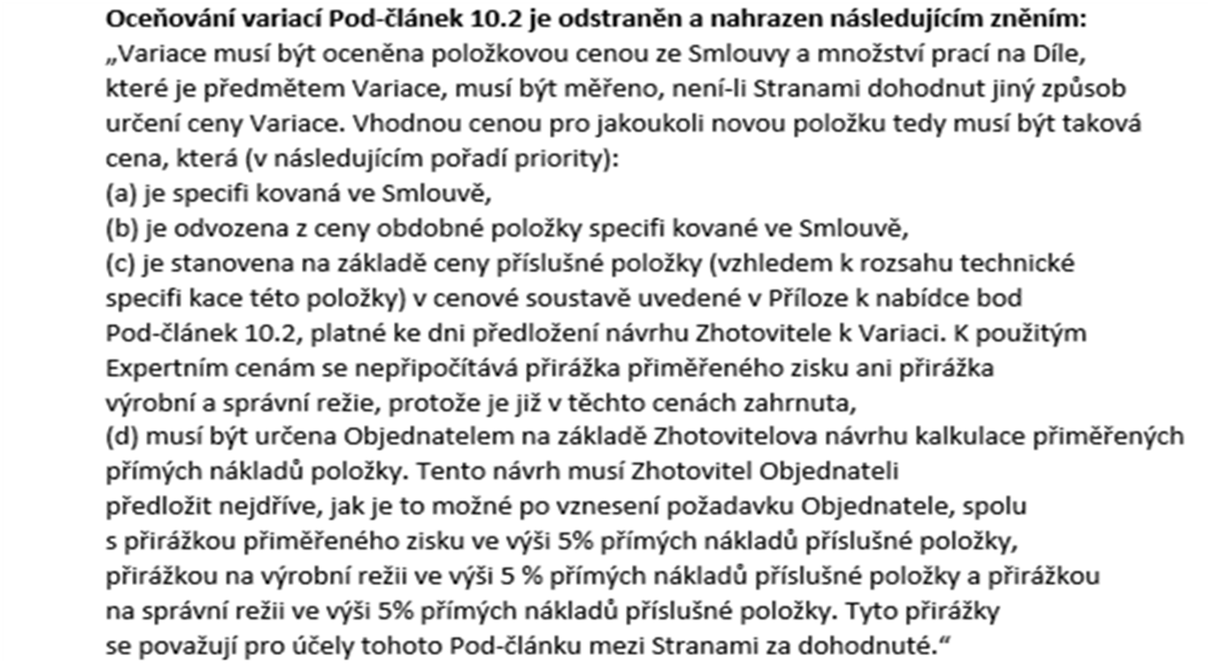
Výňatek z SoD o oceňování víceprací:

